**Практическая работа №6**

**Встроенные функции Transact-SQL**

**Цель работы:** изучить строковые функции, числовые функции, функции времени и даты, функции преобразования типа, агрегатные функции и функции списка значений, а также применить их на практике

**Задание I. Изучите теоретический материал и выполните практическую часть, оформите в отчет**

Встроенные функции делятся на три группы:

1. Скалярные функции – обрабатывают и возвращают одно значение, их можно использовать везде, где допускается применение выражений;

СФ бывают категорий:

1. Строковые функции;
2. Числовые функции;
3. Функции времени и даты;
4. Функции преобразования типа.

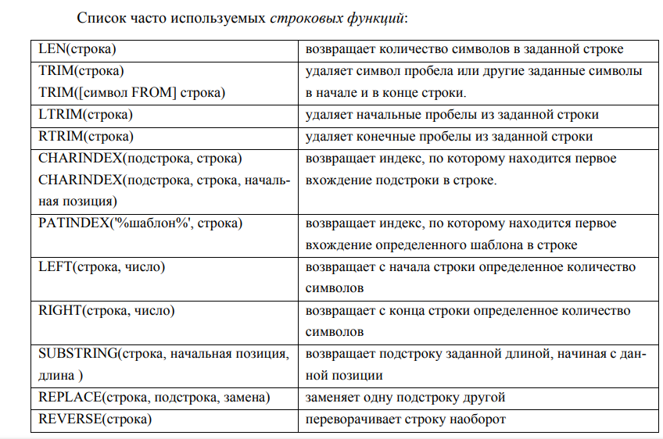

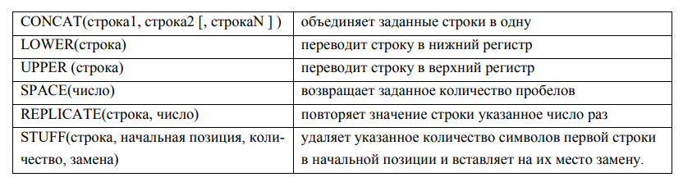

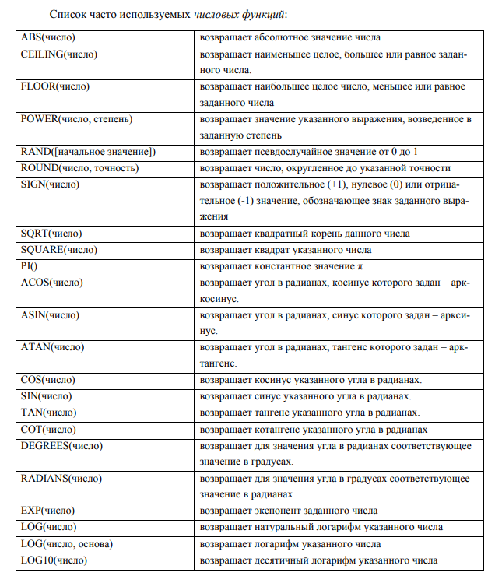

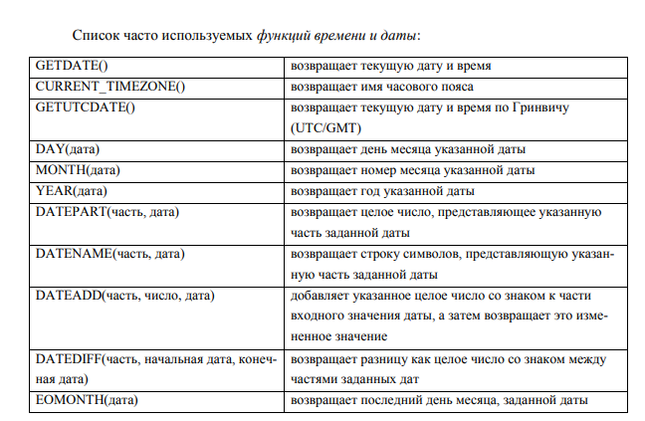

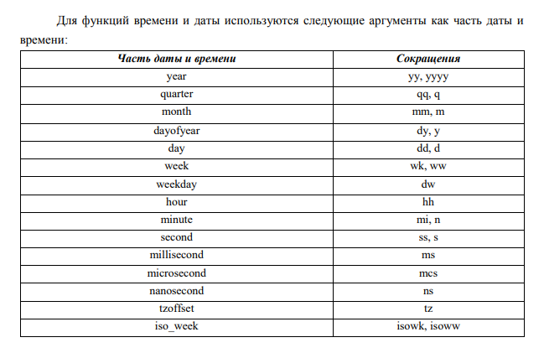

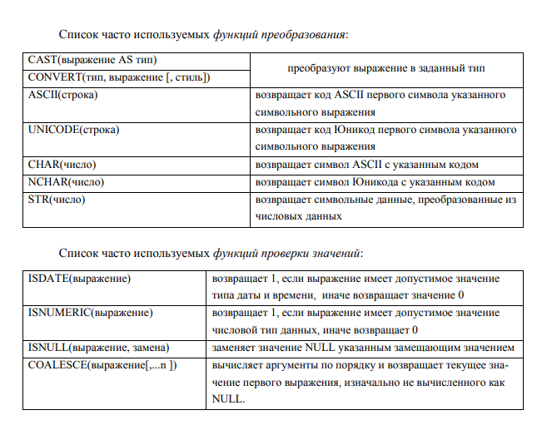

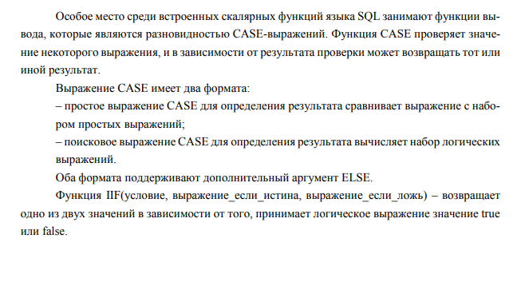

1. Агрегатные функции – используются для получения обобщающих значений, они оперируют значениями столбцов множества строк;
2. Функции для списка значений
3. Выполните подсчет количества символов в столбце ФИО из таблицы Пациент и сохраните в столбец Кол_символов_в_ФИО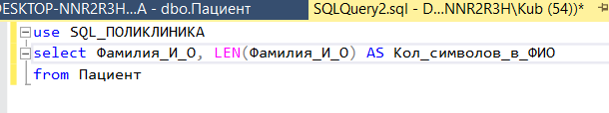
4. Выведите первые 4 символа ФИО каждого пациента

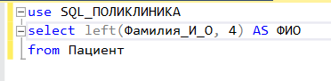

1. Выведите список пациентов, замените ФИО пациента на «выбыл»

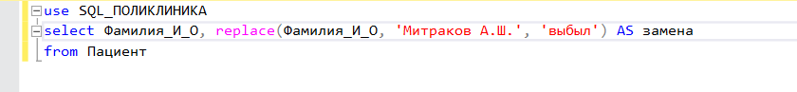

1. Выведите список ФИО пациентов и адрес регистрации в верхнем регистре

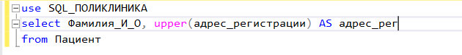

1. Выведите адрес регистрации 2 раза в одной строке

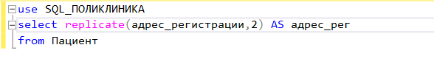

1. Выведите список пациентов, день рождение которых зимой, иначе выведите, что это «Не подходящий месяц»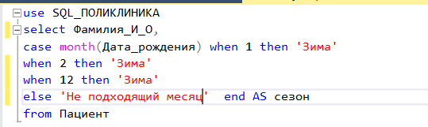
2. Подсчитайте общий стаж всех врачей

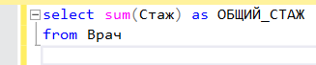

1. Самостоятельно подсчитайте минимальный и максимальный стаж врача
2. Выведите количество примечаний заполненных врачом

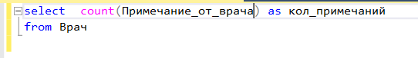

1. Выведите список специализаций всех врачей и их количество, отсортированных по убыванию
2. 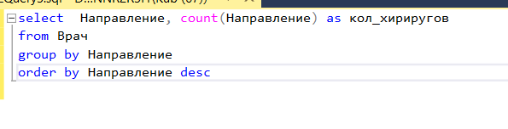

**Импорт БД**

1. Создайте БД

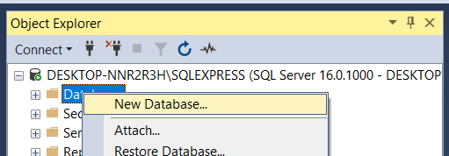

1. Дайте ей имя

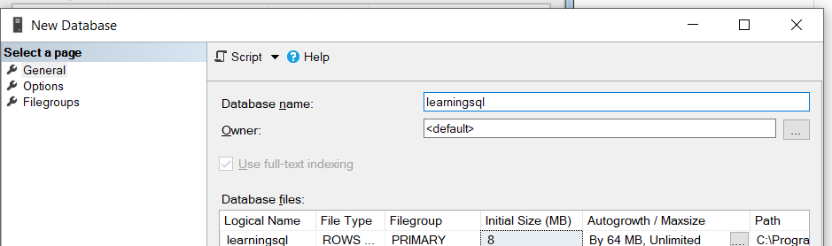

1. Создайте запрос

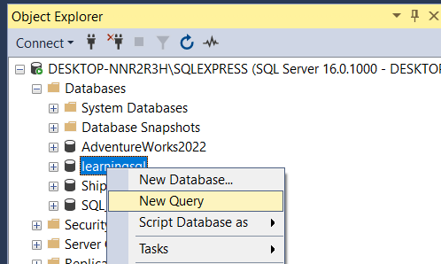

1. Скопируйте все данные из файла LearningSQL-MySQL-Script.sql Создайте диаграмму

Задание II. Создайте свои запросы (минимум 20) применительно к своей БД, оформите в отчет

Задание III. Оформите вывод в отчет